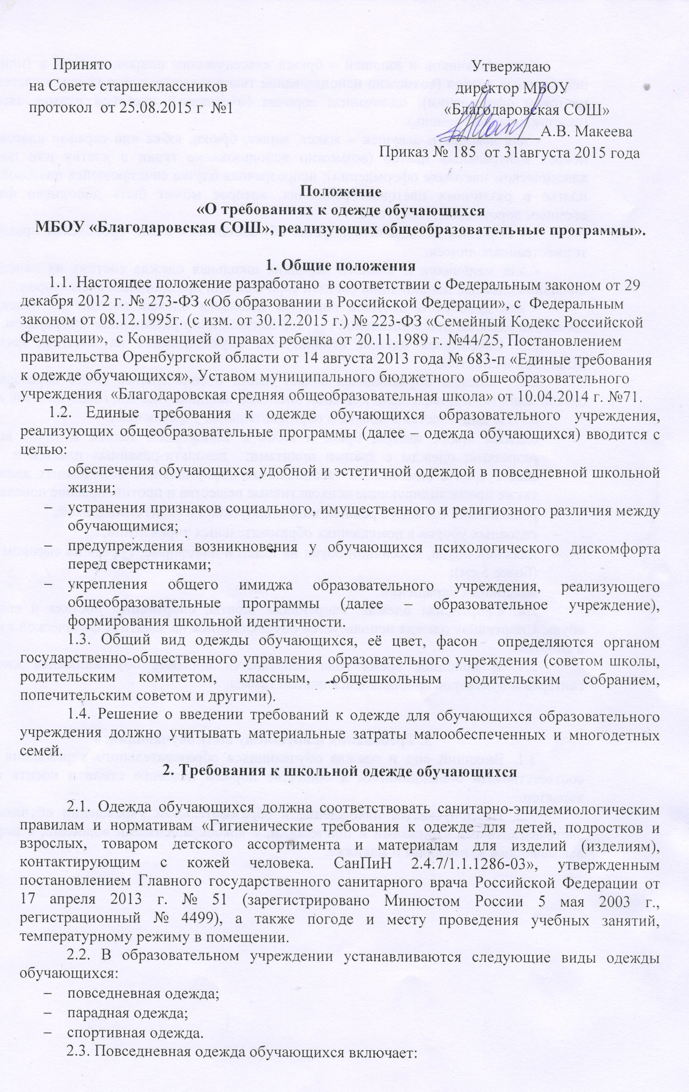- для мальчиков и юношей – брюки классического покроя, пиджак и (или) жилет нейтральных цветов (возможно использование ткани в клетку или полоску в классическом цветовом оформлении); однотонная сорочка сочетающей цветовой гаммы; аксессуары (галстук, поясной ремень).
- для девочек и девушек – жакет, жилет, брюки, юбка или сарафан классического покроя нейтральных цветов (возможно использование ткани в клетку или полоску в классическом цветовом оформлении); непрозрачная блузка сочетающейся цветовой гаммы; платье в различных цветовых решениях, которое может быть дополнено фартуком, съемным воротником, галстуком.
2.4 Парадная одежда используется обучающимися в дни проведения праздников и торжественных линеек.
- для мальчиков и юношей парадная школьная одежда состоит из повседневной школьной одежды, дополненной светлой сорочкой или праздничным аксессуаром.
- для девочек и девушек парадная школьная одежда состоит из повседневной школьной одежды, дополнительной светлой блузкой или праздничным аксессуаром.
2.5. Спортивная одежда используется обучающимися на занятиях физической культурой и спортом.
2.6. Одежда обучающихся может иметь отличительные знаки образовательной организации (класс, параллели классов): эмблемы, нашивки, значки, галстуки и так далее.
2.7. Не допускается ношение в образовательных учреждениях:
- одежды ярких цветов, брюк и юбок с заниженной талией и (или) высокими разрезами; одежды с яркими принтами; декольти-рованных платьев и блузок; аксессуаров с символикой асоциальных неформальных молодежных движений, а также пропагандирующие психоактивные вещества и противоправное поведение;
- религиозной одежды с религиозной атрибутикой и (или) символикой;
- головных уборов в помещениях образовательных учреждений;
- пляжной обуви, массивной обуви на толстой платформе, туфель на высоком каблуке (более 5 см);
- массивных украшений.
2.8. Спортивная одежда: спортивные шорты, спортивный костюм и спортивная обувь. Спортивная одежда используется обучающимися на занятиях физической культурой и спортом.
2.9. В холодное время года допускается ношение обучающимися джемперов, свитеров и пуловеров сочетающейся цветом гаммы.

3. Требования к внешнему виду обучающихся
3.1. Внешний вид и одежда обучающихся образовательного учреждения должны соответствовать общепринятым в обществе нормам делового стиля и носить светских характер.
3.2. Не допускается нахождение в образовательном учреждении обучающихся с экстравагантными стрижками и прическами, с яркоокрашенными волосами, с пирсингом, вызывающим маникюром и макияже.

